甲骨新綴第50-52則
李延彥
（首都師範大學文學院）
第50則：
A：合集1976（京2303）+B：合集5626（善19953）
綴合理由及説明：
A、B兩版字體均為賓三類。從形態來看，它們都是右腹甲。拼合後兆邊密合，辭例通暢。
釋文如下：
囗未：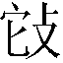丁。
貞：用。 一
朿尹有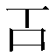（工）。 一
惠用。 一
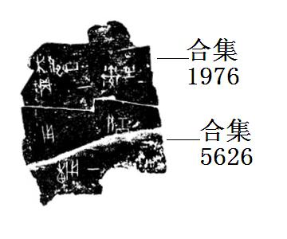

第51則：
A：《合集》5620（京2338、善5960）
B：《合集》19479正反（歷拓6046正反、北大69正反、北大考古與藝術博物館登記號8.1758正反）
C：存補3·138·1
綴合理由及説明：
A、B兩版為何會師姐所綴，筆者加綴C版。三版字體都是賓三類，且都是左後甲。拼合後兆邊密合，能夠補足“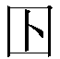”字。
釋文如下：
乙卯卜，貞：朿尹亡。 三
貞：勿射。
癸卯卜：。 四
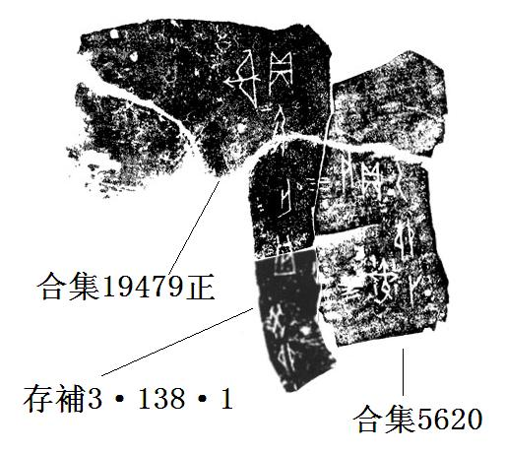

第52則：
A：合集318（簠拓332）+B：合集11150（京人754）
綴合理由及説明：
A、B兩版字體都是典賓類，從形態來看，它們都是骨首。拼合後斷邊密合，同文卜辭可參看合集317。
釋文如下：
丁亥，宜于磬京羌三十卯牡。

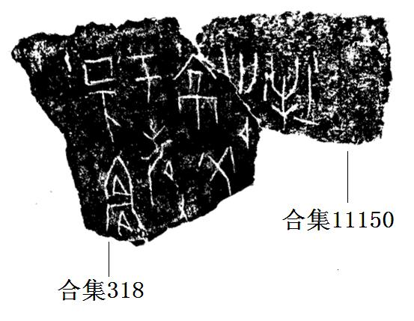

(本文得到黃天樹師的悉心指導和趙鵬師姐的幫助，謹致謝忱！）

何會：《龜腹甲新綴第三十一～三十三則》第三十二則，先秦史研究室網站http://www.xianqin.org/blog/archives/2103.html，2010年 10月 25日。

